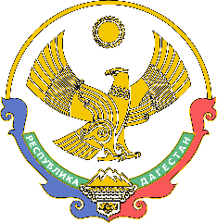

МИНИСТЕРСТВО ОБРАЗОВАНИЯ И НАУКИ

РЕСПУБЛИКИ ДАГЕСТАН
(МИНОБРНАУКИ РД)

367001, г. Махачкала, ул. Даниялова, д. 32, тел.: +7(8722) 67-18-48, e-mail: dagminobr@e-dag.ru

Заключение
по результатам антикоррупционной экспертизы

Отделом кадровой политики и правового сопровождения Министерства образования и науки Республики Дагестан в соответствии с Методикой проведения антикоррупционной экспертизы нормативных правовых актов и проектов нормативных правовых актов, утверждённой постановлением Правительства Российской Федерации от 26 февраля 2010 г. № 96 «Об антикоррупционной экспертизе нормативных правовых актов и проектов нормативных правовых актов», и приказом Министерства образования и науки Республики Дагестан от 31 июля 2017 г. № 130 «Об утверждении Порядка проведения антикоррупционной экспертизы нормативных правовых актов, проектов нормативных правовых актов и иных документов Министерства образования и науки Республики Дагестан» осуществлена антикоррупционная экспертиза подготовленного Отделом развития дополнительного образования детей Управления по воспитательной работе и дополнительного образования проекта приказа «Об утверждении Формы проверочного листа (списка контрольных вопросов), применяемого при осуществлении регионального государственного контроля (надзора) за достоверностью, актуальностью и полнотой сведений об организациях отдыха детей и их оздоровления, содержащихся в Реестре организаций отдыха детей и их оздоровления, осуществляющих деятельность на территории Республики Дагестан».
По результатам антикоррупционной экспертизы коррупционные факторы в тексте вышеуказанного проекта приказа не выявлены.

